LA RIVOLUZIONE INDUSTRIALE

|  |  |
| --- | --- |
| Novità della rivoluzione. francese  La riv. industr. ugualmente importante  Da una produzione artigianale a produzione industriale  Agricoltura e richiesta di attrezzi  Ferro e carbone  Macchina a vapore  Macchina di Cartwright  Boom produttivo  Capitalisti e loro scalata sociale  Industria e tecnoscienza  Proletari  Agglomerati urbani  Favore del governo Pitt il Giovane  Prime forme di dissenso  Sindacati e questione sociale | LA RIVOLUZIONE FRANCESE e il suo epilogo napoleonico hanno sconvolto l’Europa, diffondendo dappertutto alcuni principi di carattere culturale e politico che rimarranno fondamentali nei secoli successivi.  Tuttavia la storia del XIX e del XX secolo non si capirebbe senza aver compreso un’altra grande innovazione che avviene nella fine del XVIII secolo in **Inghilterra** e che pone questo paese all’avanguardia nelle attività economiche, sostenendo con una notevole produzione di ricchezza la sua vasta strategia di potenza mondiale.  SI TRATTA DELLA RIVOLUZIONE INDUSTRIALE  che segna il passaggio **da una produzione di beni di carattere manifatturiero su scala artigianale e scarsamente meccanizzata, ad una produzione seriale, meccanizzata e capace di generare una grande quantità di prodotti in tempi relativamente brevi**.  La rivoluzione industriale esordisce nell’Inghilterra della II metà del XVIII sec., favorita   * dallo sviluppo dei commerci con le colonie e * dalla possibilità di avere a disposizione notevoli quantità di materie prime (c’era dunque domanda di beni e possibilità di produzione).   Accanto a ciò, sempre in Inghilterra, il sistema delle recinzioni (*enclosures*) aveva avviato da tempo una concezione dell’agricoltura basata sullo **sfruttamento intensivo** del suolo finalizzato a produrre eccedenze in grado di garantire lauti guadagni all’imprenditore agricolo.  Quindi,  da un lato  la richiesta di attrezzi agricoli sempre più efficaci (per esempio la **sgranatrice meccanica** in uso dal 1793) dà slancio all’industria della lavorazione del ferro, che necessita di carbone per alimentare i forni, e che quindi, a sua volta sostiene l’industria estrattiva.  Qui ha grandissima rilevanza la **macchina a vapore** perfezionata nel 1781 da James Watt **sia** applicata a pompe idrauliche che evitano i frequenti allagamenti delle miniere, **sia** applicata con grande profitto agli altiforni, permettendo attraverso l’insufflazione d’aria di aumentarne le temperature perfezionando il processo di estrazione produzione di metalli ferrosi.  Dall’altro  si sviluppa, grazie alla disponibilità di grandi quantità di materie prime, **l’industria tessile** che si avvale di importanti innovazioni tecnologiche come la macchina di Cartwright che meccanizza tutte le fasi della produzione e che giunge alla fine di un processo che ha visto perfezionarsi sempre più la tecnologia dei telai. Sempre nel tessile l’uso del cloro permette di sbiancare facilmente le pezze di cotone, aumentando la qualità del prodotto.  Queste ed altre innovazioni scaturite dall’applicazione delle scoperte della scienza all’ambito economico, **consentono all’Inghilterra uno spettacolare salto di qualità produttivo nell’ultimo ventennio del XVIII sec.** che si può apprezzare a partire dai dati   * sulla produzione di cotone – da 5 milioni a 55 milioni di libbre – * di carbone – da 6 milioni a 10 milioni di tonnellate – * di ferro da 20.000 tonnellate a 240.000,   con la possibilità di **triplicare l’export** e di arrivare a una bilancia commerciale in attivo di 10 milioni di sterline.  **CAMBIAMENTI SOCIALI**  Ma queste innovazioni produttive e commerciali conducono anche ad un importante cambiamento nei rapporti sociali:   * Nasce una **classe di imprenditori** provenienti dal ceto artigianale, agguerriti nell’innovazione e in grado di moltiplicare la ricchezza prodotta a scapito della concorrenza che viene rapidamente eliminata: si tratta della classe che darà vita al sistema economico CAPITALISTA in cui il proprietario del capitale, cioè dei mezzi di produzione (il capitalista, appunto), ottiene grazie all’incremento della sua ricchezza un potere sociale enorme, in grado di influenzare le politiche dei governi a proprio vantaggio. * Gli imprenditori capitalisti stabiliscono un canale di comunicazione stretta con **scienziati e inventori** per stare al passo con l’innovazione tecnologica e affrontare con mezzi adeguati la concorrenza. * Accanto al ceto imprenditoriale, coloro che non sono riusciti a tenere il passo vengono squalificati a manodopera salariata in totale dipendenza per il sostentamento, dalla volontà del proprietario delle industrie, senza tutele sociali e sradicati da quell’ambiente rurale in cui, nei periodi di riposo dal lavoro dei campi, potevano fiorire attività collaterali di piccolo artigianato che consentivano condizioni di vita decenti. Ora invece si genera una grande concentrazione di manodopera nelle vicinanze delle industrie, una manodopera che comprende donne e bambini che possono lavorare grazie alla semplicità delle mansioni da svolgere con l’ausilio delle macchine, e che arrivano ad avere il necessario per sopravvivere, ma niente di più. Tale manodopera è impiegata in un lavoro ripetitivo, monotono, senza senso compiuto, senza pause, in cui l’uomo diventa un’appendice della macchina. **NASCE IL PROLETARIATO INDUSTRIALE** (proletario=colui che non possiede altra ricchezza oltre alla sua prole, cioè l’operaio impiegato nell’industria con salari da fame). * Nascono grandi **agglomerati urbani** contigui ai centri di produzione. * Gli imprenditori, sempre più ricchi, si pongono accanto alla tradizionale classe dei commercianti e degli aristocratici proprietari terrieri come **classe dominante che influenza le politiche del governo – guidato dal conservatore William Pitt il giovane,** primo ministro con il favore di Giorgio III dal 1783 al 1801. Egli in tutti i modi intende facilitare lo sviluppo industriale e opporsi ad ogni miglioria per le classi salariate. * Queste ultime non tardano ad esprimere il loro **dissenso**, all’inizio in forme confuse come il **luddismo** - cioè la distruzione delle macchine e dei telai che provocavano disoccupazione e rovina per gli artigiani (operata per la prima volta da un mitico operaio di nome John Ludd) - ma poi in forme sempre più organizzate (i primi **SINDACATI**), che otterranno attorno alla metà del XIX secolo i primi riconoscimenti da parte dell’autorità costituita. Nasce dunque la **QUESTIONE SOCIALE** che si pone il problema di porre freno all’ingiustizia subita dalle classi lavoratrici, mantenute in condizioni di estrema povertà, a fronte dell’incremento smisurato della ricchezza degli imprenditori.   I problemi derivanti dallo sviluppo industriale tendono a diffondersi dall’Inghilterra alla Francia e al resto d’Europa mano a mano che il sistema della manifattura industriale tecnicizzata si diffonde e varca i confini delle isole britanniche per diventare modello economico accolto in tutto il continente. |

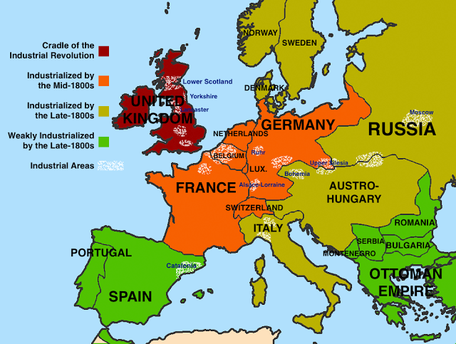

La rivoluzione industriale in Europa con le diverse tempistiche dell’industrializzazione (da www.ripassofacile.blogspot.it)